

ROTINA DE AULA JARDIM I 21-10-2020 (Quarta - feira)

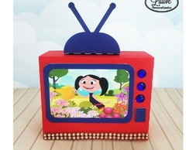

VIDEOS

* Vídeoaula com as Professoras
* Atividade de colagem (Link no blog)



* Atividades de Folha



HORA DO LANCHE

* Dica para hora do lanche:
* Sanduiche natural
* Suco
* Fruta



* MÚSICA : Estatua

AULA EXTRA: Inglês com a tia Tais (Link no blog )